МИНИСТЕРСТВО ОБРАЗОВАНИЯ РЕСПУБЛИКИ МОРДОВИЯ РЕГИОНАЛЬНЫЙ УЧЕБНЫЙ ОКРУГ

Конкурс исследовательских работ учащихся
«ИНТЕЛЛЕКТУАЛЬНОЕ (ИННОВАЦИОННОЕ)
БУДУЩЕЕ МОРДОВИИ »

Тема:
«Легкий путь в комбинаторике»

Автор работы: Панкратова Александра
МОУ «Лицей №4», 11 класс

Научный руководитель:
Бодрикова С.В., учитель математики
МОУ «Лицей №4»

Саранск 2012
Информационная страница

Муниципальное общеобразовательное учреждение «Лицей №4»

Ф.И.О. директора школы –  Почтовый адрес школы –  Телефон школы –  Ф.И.О. автора работы –  Почтовый адрес автора –  Телефон автора –  Ф.И.О. руководителя работы - | Березина Лариса Николаевна  430000, Республика Мордовия,  г. Саранск, ул. Б.Хмельницкого, 57  47-47-80; 47-67-78  Панкратова Александра Витальевна  430011, Республика Мордовия,  г. Саранск, ул. Ст.Разина, 23-115  8(8342)24-35-60  Бодрикова Светлана Васильевна, учитель математики

Тезисы
научно-практической работы
ученицы 11 класса МОУ «Лицей №4» г. Саранск Панкратовой А.
«Легкий путь в комбинаторике»

В ЕГЭ встречаются задачи, связанные с подсчетом числа вариантов. Эта тема сложна для восприятия и понимания, но в то же время она распространена во многих отраслях жизнедеятельности человека. В связи с этим была поставлена цель: разработать схему, с помощью которой можно легко, быстро и безошибочно определить тип комбинаций, которые необходимо искать в задаче. Для достижения цели были предприняты следующие шаги:
1) изучить историю возникновения и развития комбинаторики;
2) изучить основные понятия;
3) систематизировать эти понятия и составить схему, с помощью которой можно определить тип комбинации;
4) применить схему для решения задач.
Практическая значимость заключается в том, что каждый может применить полученную схему на практике, придя к верному и обоснованному результату.

Содержание.

1. Введение | 5
2. История комбинаторики | 6
3. Основные понятия и принципы | 8
3.1 Правило суммы и правило произведения, и понятие выборки | 8
- Число размещений без повторений и с повторениями | 9
3.3 Число перестановок без повторений и с повторениями | 10
3.4 Число сочетаний без повторений и с повторениями и их свойства | 11
3.5 Треугольник Паскаля и бином Ньютона | 12
3.6 Сочетания с повторениями с дополнительными условиями. Метод координат. Подсчет числа путей | 13
4. Схема определения вида комбинации | 14
5. Решение задач с помощью схемы | 15
6. Заключение | 18
7. Литература | 19

- Введение
Человеку часто приходится иметь дело с задачами, в которых нужно подсчитать число всех возможных способов расположения некоторых предметов или число всех возможных способов осуществления некоторого действия. Разные пути или варианты, которые приходится выбирать человеку, складываются в самые разнообразные комбинации. И целый раздел математики, называемый комбинаторикой, занят поиском ответов на вопросы: сколько всего есть комбинаций в том или другом случае.
С комбинаторными величинами приходится иметь дело представителям многих специальностей: ученому–химику, биологу, конструктору, диспетчеру и т.п. Усиление интереса к комбинаторике в последнее время обуславливается бурным развитием кибернетики и вычислительной техники.

- История комбинаторики
Комбинаторика - раздел элементарной математики, связанный с изучением количества комбинаций, подчинённых тем или иным условиям, которые можно составить из заданного конечного множества объектов (безразлично, какой природы; это могут быть буквы, цифры, какие-либо предметы и т.п.).
Комбинаторные мотивы можно заметить в символике китайской «Книги Перемен». По мнению ее авторов, всё в мире комбинируется из различных сочетаний мужского и женского начал, а так же восьми стихий: земля, горы, вода, ветер, гроза, огонь, облака и небо. Историки отмечают также комбинаторные проблемы в руководствах по игре в Го и другие игры. Большой интерес математиков многих стран с древних времен неизменно вызывали магические квадраты.
Классическая задача комбинаторики: «сколько есть способов извлечь m элементов из N возможных» упоминается еще в сутрах древней Индии. Индийские математики, видимо, первыми открыли биномиальные коэффициенты и их связь с биномом Ньютона. Во II веке до н.э. индийцы знали, что сумма всех биномиальных коэффициентов степени n равна 2^{n}.
Античные греки так же рассматривали отдельные комбинаторные задачи, хотя систематическое изложение ими этих вопросов, если оно и существовало, до нас не дошло. Хрисипп и Гиппарх подсчитывали, сколько следствий можно получить из 10 аксиом. Методика подсчета нам неизвестна, но у Хрисиппа получилось более миллиона, а у Гиппарха – более 100000. Аристоксен рассмотрел различные чередования длинных и коротких слогов в стихотворных размерах. Какие-то комбинаторные правила пифагорейцы. Вероятно, использовали при построении своей теории чисел и нумерологии (совершенные числа, фигурные числа, пифагоровы тройки и др.).
В XII веке индийский математик Бхаскара в своем основном труде «Лилавати» подробно исследовал задачи, связанные с перестановками и сочетаниями, включая перестановки с повторениями.
В Западной Европе ряд глубоких открытий в области комбинаторики сделали два еврейских исследователя, Авраам ибн Эзра и Леви бен Гершом (он же Герсонид). Ибн Эзра обнаружил симметричность биномиальных коэффициентов, а Герсонид дал явные формулы для их подсчета и применения в задачах вычисления числа размещений и сочетаний.
Несколько комбинаторных задач содержит «Книга абака» Фибоначчи. Например, он поставил задачу найти наименьшее число гирь, достаточное для взвешивания любого товара весом от 1 до 40 фунтов.
Джероламо Кардано написал математическое исследование игры в кости, опубликованное посмертно. Теорией этой игры занимались также Тарталья и Галилей. В историю зарождавшейся теории вероятностей вошла переписка заядлого игрока шевалье де Мерэ с Пьером Ферма и Блезом Паскалем, где были затронуты несколько тонких комбинаторных вопросов. Помимо азартных игр, комбинаторные методы использовались и продолжают использоваться в криптографии – как для разработки шифров, так и для их взлома.
Блез Паскаль много занимался биномиальными коэффициентами и открыл простой способ их вычисления: «треугольник Паскаля». Хотя этот способ был уже известен на Востоке, Паскаль, в отличие от предшественников, строго изложил и доказал свойства этого треугольника. Наряду с Лейбницем, он считается основоположником современной комбинаторики. Сам термин «комбинаторика» придумал Лейбниц, который в 1666 году (ему было тогда 20 лет) опубликовал книгу «Рассуждения о комбинаторном искусстве». Правда, термин «комбинаторика» Лейбниц понимал чрезмерно широко, включая в него всю конечную математику и даже логику. Ученик Лейбница Якоб Бернулли, один из основателей теории вероятностей, изложил в своей книге «Искусство предположений» (1713) множество сведений по комбинаторике.
В этот же период формируется терминология новой науки. Термин «сочетание» впервые встречается у Паскаля (1653, опубликован в 1665 году). Термин «перестановка» употребил в указанной книге Якоб Бернулли (хотя эпизодически он встречался раньше). Бернулли использовал и термин «размещение».
После появления математического анализа обнаружилась тесная связь комбинаторных и рядя аналитических задач.
Окончательно комбинаторика как самостоятельных раздел математики оформилась в трудах Эйлера. Он детально рассмотрел, например, следующие проблемы:
- задача о ходе коня;
- задача о семи мостах, с которой началась теория графов;
- построение греко-латинских квадратов;
- обобщенные перестановки.
Кроме перестановок и сочетаний, Эйлер изучал разбиения, а так же сочетания и размещения с условиями.
В начале ХХ века начала развиваться комбинаторная геометрия: были доказаны теоремы Минковского – Радона, Радона, Хелли, Юнга, Бляшке, а также строго доказана изопериметрическая теорема. На стыке топологии, анализа и комбинаторики были доказаны теоремы Борсука – Улама и Люстерника – Шнирельмана. Во второй четверти ХХ века были поставлены проблема Борсука и проблема Нелсона – Эрдёша – Хадвигера. В 1940-х годах оформилась теория Рамсея. Отцом современной комбинаторики считается Пал Эрдёш, который ввел в комбинаторику вероятностный анализ. Внимание к конечной математике и, в частности, к комбинаторике значительно повысилось со второй половины ХХ века, когда появились компьютеры. Сейчас это чрезвычайно содержательная и быстроразвивающаяся область математики.

- Основные понятия и принципы

  - Правило суммы и правило произведения, и понятие выборки
Все разнообразие комбинаторных формул может быть выведено из двух основных утверждений, касающихся конечных множеств – правило суммы и правило произведения.
Правило суммы: пусть имеется n попарно непересекающихся множеств A₁, А₂, …, A_{n}, содержащих m₁, m₂, …, m_{n} элементов соответственно. Число способов, которыми можно выбрать один элемент из всех этих подмножеств, равно m₁+m₂+…+m_{n}.
Пример. Если на первой полке стоит Х книг, а на второй Y, то выбрать одну книгу с первой или второй полки можно X+Y способами.
Правило произведения: пусть имеется n множеств A₁, А₂, …, A_{n}, содержащих m₁, m₂, …, m_{n} элементов соответственно. Число способов, которыми можно выбрать по одному элементу из каждого множества равно m₁m₂…m_{n}.
Пример. Если на первой полке стоит Х книг, а на второй Y, то выбрать одну книгу с первой полки и одну со второй можно XY способами.
Если из множества предметов выбирается некоторое подмножество, то его называют выборкой. Выборки бывают упорядоченные и неупорядоченные.
В упорядоченной выборке существенен порядок, в котором следуют его элементы, другими словами, изменив порядок элементов, мы получим другую выборку.
Пример 1. Из цифр 1, 2, 3, 4, 5 можно составить следующие трехзначные числа 123, 431, 524, … и т.д. Это упорядоченные трехэлементные выборки, так как 123 и 132 – разные числа.
Пример 2. Из 28 конфет нужно выбрать всего две. Любая пара конфеток представляет собой неупорядоченную двухэлементную выборку, так как порядок их выбора неважен.

  - Число размещений без повторений и с повторениями
Размещениями из n элементов по m элементов (m<n) называются комбинации, составленные из данных n элементов по m элементов, которые отличаются либо самими элементами, либо порядком элементов.
Число размещений без повторений из n по m (n различных элементов) вычисляется по формуле:
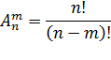
Размещениями с повторениями из n по m называют упорядоченные m-элементные выборки, в которых элементы могут повторяться.
Число размещений с повторениями вычисляется по формуле:
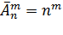
Пример 1. Возьмем буквы А, Б, В. Какие размещения из этих букв, взятых по 2, можно получить? Сколько таких наборов получится, если: 1) буквы в наборе не повторяются; 2) буквы могут повторяться?
Решение. 1) Получаются следующие наборы: АБ, АВ, БА, БВ, ВА, ВБ. По формуле для числа размещений без повторений получаем:
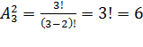 наборов.
2) Получаются наборы: АА, АБ, АВ, ББ, БА, БВ, ВВ, ВА, ВБ. По формуле для числа размещений с повторениями получаем: 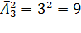 наборов.
Пример 2. Вдоль дороги стоят 6 светофоров. Сколько может быть различных комбинаций их сигналов, если каждый светофор имеет 3 состояния: «красный», «желтый», «зеленый»?
Решение. Исходя из условия задачи, мы можем сделать вывод, что могут появиться повторяющиеся элементы, состав выборки меняется и порядок элементов существенен. Поэтому применяем формулу для вычисления числа размещений с повторениями из 3 по 6, получаем: 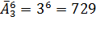 комбинаций.

  - Число перестановок без повторений и с повторениями
Перестановками из n элементов называются размещения из этих n элементов по n. Таким образом, перестановки – это частный случай размещений.
Число перестановок без повторений n различных элементов вычисляется по формуле:
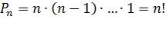
Число перестановок с повторениями k различных элементов, где элементы могут повторяться m₁, m₂, …, m_{k} раз и m₁+m₂+…+m_{k}=n, где n – общее количество элементов, вычисляется по формуле:
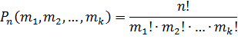
Пример 1. Возьмем буквы А, Б, В. Какие перестановки из этих букв можно получить? Сколько таких наборов получится, если: 1) буквы в наборе не повторяются; 2) буква А повторяется два раза?
Решение. 1) Получаются наборы: БАВ, БВА, АВБ, АБВ, ВАБ, ВБА. По формуле для числа перестановок без повторения получаем: 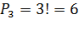 наборов.
2) Получаем наборы: БАВА, БВАА, БААВ, ААВБ, ААБВ, АБАВ, АВАБ, АВБА, АБВА, ВАБА, ВААБ, ВБАА. По формуле для числа перестановок с повторениями получаем: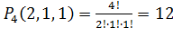 наборов.
Пример 2. Сколькими способами можно расставить белые фигуры (2 ладьи, 2 коня, 2 слона, ферзь и король) на первой линии шахматной доски?
Решение. Первая линия шахматной доски представляет 8 клеток, на которых и надо расположить эти 8 фигур. Различные варианты расположения будут отличаться только порядком фигур, значит, это будут перестановки с повторениями. Поэтому получим: 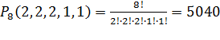 способов.

  - Число сочетаний без повторений и с повторениями и их свойства
Сочетаниями из n элементов по m элементов называются комбинации, составленные из данных n элементов по m элементов, которые различаются хотя бы одним элементом. Отличие сочетаний и размещений в том, что в сочетаниях не учитывается порядок элементов.
Число сочетаний без повторений n различных элементов, взятых по m, вычисляется по формуле:
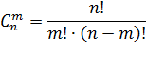
Число сочетаний с повторениями n элементов, взятых по m, где элементы в наборе могут повторяться, вычисляется по формуле:
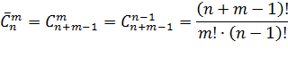
Справедливы следующие свойства числа сочетаний без повторений:
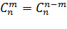
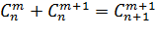
Пример 1. Возьмем буквы АБВ. Какие сочетания из этих букв, взятых по две, можно получить? Сколько таких наборов получится, если: 1) Буквы в наборе не повторяются; 2) можно брать по две одинаковые буквы?
Решение. 1) Получатся наборы: БА (БА и АБ – один и тот же набор), АВ и ВБ. По формуле для числа сочетаний без повторений получаем:
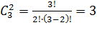 наборов.
2) Получаем наборы: ББ, БА, БВ, АА, АВ, ВВ. По формуле для числа сочетаний с повторениями получаем: 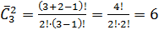 наборов.
Пример 2. Из 28 учащихся нужно выбрать двух дежурных. Сколькими способами это можно сделать?
Решение. Надо выбрать двух человек из 28. Ясно, что от порядка выбора ничего не зависит, то есть Иванов-Петров или Петров-Иванов – это одна и та же пара дежурных. Следовательно, это будут сочетания из 28 по 2. По формуле для числа сочетаний без повторений получаем:
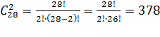 способов.

  - Треугольник Паскаля и бином Ньютона
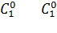
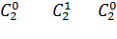
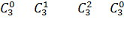
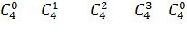
……………
В этом треугольнике крайние числа в каждой строке равны 1, а каждое не крайнее число равно сумме двух чисел предыдущей строки, стоящих над ним. Таким образом, этот треугольник позволяет нам вычислять числа .
1
1 1
1 2 1
1 3 3 1
1 4 6 4 1
1 5 10 10 5 1
1 6 15 20 15 6 1
……………….
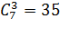; 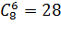.
Часто при решении комбинаторных задач используется биномиальная теорема (бином Ньютона). Бином Ньютона — формула для разложения на отдельные слагаемые целой неотрицательной степени суммы двух переменных, имеющая вид
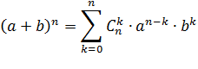

  - Сочетания с повторениями с дополнительными условиями. Метод координат. Подсчет числа путей
Сколько существует сочетаний с повторениями таких, что в них обязательно входят r-фиксированных типов?
Сразу возьмем по одному элементу указанного типа, и тогда уже сразу окажутся заняты r мест. Остальные k-r мест можно заполнять элементами прежних n типов.
В частности, пусть число типов n<k – числа выбранных элементов. Сколько существует сочетаний с повторениями, так что представлены хотя бы по одному все типы элементов?
Пример. r шаров размещаются по n ящикам. Сколько существует способов размесить их так, что пустых ящиков нет?
Решение. Пусть нолики – шарики, а единички – стенки ящиков (потребуется n+1 единичек). Две единички сразу кладем по краям. Теперь положим между ними шарики-нолики, а далее нужно заполнить некоторые промежутки между ними так, чтобы между любыми двумя ноликами находилось не более одной единички. Значит, из r-1 промежутков между шариками нужно выбрать места для n+1-2=n-1 единичек. Всего таких способов 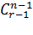.
Перейдем к подсчету числа путей. Рассмотрим координатную сетку: двигаясь по ней, помечаем каждый перекресток – производим суммирование числа возможных путей, ведущих на каждый перекресток. Получаем известный треугольник Паскаля.
Поскольку на перекресток k на уровне n (считая сверху и принимая верхний уровень за нулевой) ведет путей (число способов выбрать k движений направо вниз из общего числа n движений вниз), то свойство суммирования путей на перекрестке можно записать так: 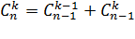.

- Схема определения вида комбинации
Основываясь на ходе решений примеров №2 в пунктах 3.2-3.4, можно составить схему определения вида комбинации.
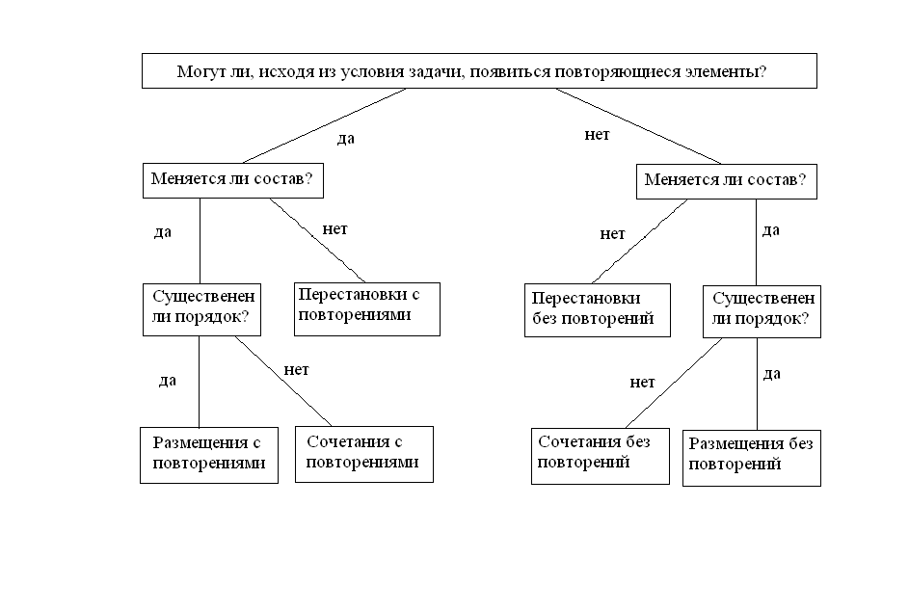

- Решение задач с помощью схемы
Решим несколько задач с помощью полученной схемы.
Пример 1. Расписание одного дня содержит 5 уроков по разным предметам. Определить количество таких расписаний при выборе из 11 предметов.
Решение. Сначала ответим на первый поставленный перед нами вопрос в схеме: «Могут ли, исходя из условия задачи, появиться повторяющиеся элементы?» Так как в задаче сказано, что предметы разные, то мы отвечаем «Нет». Теперь решим, меняется ли состав. Да, меняется, т.к. из 11 предметов нам необходимо выбрать только 5. «Существенен ли порядок?». Да, если мы поменяем местами хотя бы 2 урока, то получим совсем другое расписание. Делаем вывод, что это размещения без повторений. Применяем нужную нам формулу и получим: 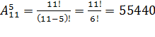 расписаний.
Пример 2. Участники шахматного турнира играют в зале, где имеются 8 столиков. Сколькими способами можно расположить шахматистов, если известны участники всех партий?
Решение. Сначала ответим на первый поставленный перед нами вопрос в схеме: «Могут ли, исходя из условия задачи, появиться повторяющиеся элементы?» . «Нет», т.к. нельзя одного участника или пару посадить сразу за 2 столика в одно и то же время. Теперь решим, меняется ли состав. Нет, не меняется, ведь уже известны участники всех партий. Делаем вывод, что нам нужна формула перестановок без повторений. Получаем: 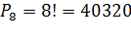 способов.
Пример 3. Тридцать человек разбиты на три группы I, II и III по 10 человек в каждой. Сколько может быть различных составов групп?
Решение. Сначала ответим на первый поставленный перед нами вопрос в схеме: «Могут ли, исходя из условия задачи, появиться повторяющиеся элементы?» Нет, не может один человек находиться в несколько группах одновременно. Теперь решим, меняется ли состав. Меняется, т.к. нам из 30 человек нужно выбрать только 10. Но при этом порядок в группе не существенен. Если мы поменяем местами участников, то состав группы останется прежним. Делаем вывод, что нам нужна формула числа сочетаний без повторений. Получаем: 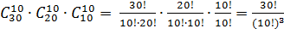 составов.
Пример 4. Из группы в 12 человек ежедневно в течение 6 дней выбирают двух дежурных. Определить количество различных списков дежурных, если каждый человек дежурит один раз.
Решение. Сначала ответим на первый поставленный перед нами вопрос в схеме: «Могут ли, исходя из условия задачи, появиться повторяющиеся элементы?» Нет, ведь по условию задачи каждый человек дежурит лишь один раз. Теперь решим, меняется ли состав. Да, меняется, т.к. нам из 12 человек нужно выбирать только двоих. Но при этом порядок не существенен. Если мы поменяем местами несколько человек, то они все равно продежурят. Делаем вывод, что нам нужна формула числа сочетаний без повторений. Получаем: 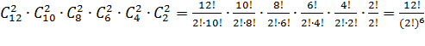 списков.
Пример 5. Номер автомобильного прицепа состоит из двух букв и четырех цифр. Сколько различных номеров можно составить, используя 30 букв и 10 цифр?
Решение. Сначала ответим на первый поставленный перед нами вопрос в схеме: «Могут ли, исходя из условия задачи, появиться повторяющиеся элементы?» Да, могут, т.к. не указано, что каждый символ используется лишь один раз. Теперь решим, меняется ли состав. Да, меняется, нам нужно из 30 букв выбрать 2, а из 10 цифр выбрать 4. Но так же существенен и порядок. Если мы поменяем элементы местами, то мы получим совершенно новую комбинацию. Делаем вывод, что нам нужны размещения с повторениями. Поэтому получаем: 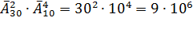 номеров.
Пример 6. Номера трамвайных маршрутов иногда обозначаются двумя цветными фонарями. Какое количество различных маршрутов можно обозначить, если использовать фонари возьми цветов?
Решение. Сначала ответим на первый поставленный перед нами вопрос в схеме: «Могут ли, исходя из условия задачи, появиться повторяющиеся элементы?» Да, могут, так как в одном маршруте может встретиться несколько фонарей одного цвета. Теперь решим, меняется ли состав. Состав, естественно, меняется, т.к. из 8 цветов выбираются лишь два. Но и порядок существенен, ведь если мы перемешаем лампочки, то получим кардинально новый маршрут. Делаем вывод, что нам нужна формула числа размещений с повторениями. Поэтому получаем: 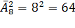 маршрута.
Пример 7. Сколько различных перестановок можно образовать из всех букв слова «перестановка»?
Решение. Сначала ответим на первый поставленный перед нами вопрос в схеме: «Могут ли, исходя из условия задачи, появиться повторяющиеся элементы?». Они повторяются, так как буквы «а» и «е» в слове повторяются 2 раза. Состав слова не меняется, поэтому делаем вывод, что нам необходима формула числа перестановок с повторениями. Получим: 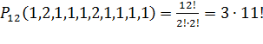 перестановок.
Пример 8. Сколько различных перестановок можно образовать из всех букв слова «перестановка», если они начинаются на «п» и заканчиваются на «а»?
Решение. Сначала ответим на первый поставленный перед нами вопрос в схеме: «Могут ли, исходя из условия задачи, появиться повторяющиеся элементы?». Они повторяются, так как буква «е» в слове повторяется 2 раза.
Состав слова не меняется, поэтому делаем вывод, что нам необходима формула числа перестановок с повторениями. При этом, т.к. 2 буквы фиксированы, то нам нужно 10 букв расставить на 10 мест. Получим: 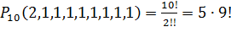 перестановок.
Пример 9. В конкурсе по 5 номинациям участвуют 10 кинофильмов. Сколько существует вариантов распределения призов, если призы одинаковые?
Решение. Сначала ответим на первый поставленный перед нами вопрос в схеме: «Могут ли, исходя из условия задачи, появиться повторяющиеся элементы?». По условию задачи, все призы одинаковые, поэтому мы отвечаем «Да». Теперь решим, меняется ли состав. Он меняется, потому что из 10 фильмов будут награждены лишь 5. Но порядок при этом не существенен. Поэтому, берем формулу числа сочетаний с повторениями и получаем: 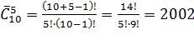 вариантов.

- Заключение

Были изучены основные понятия и их применения к решению задач. Кроме того, были изучены сочетания с повторениями с дополнительными условиями и способ подсчета числа путей. Разработка схемы, с помощью которой можно определить тип комбинаций, велась на примерах решения задач. Жале, с помощью полученного алгоритма, решался ряд задач. Оказалось, что данный алгоритм прост и понятен в использовании. С его помощью легко выбрать тип комбинации и необходимую формулу для решения той или иной задачи.

- Литература

Виленкин Н.Я. «Комбинаторика». М.: Издательство «Наука», 1969;

Сканави М.И. «Сборник задач по математике для поступающих в вузы». М.: ООО «Издательство Оникс», 2007;

www.wikipedia.org.

